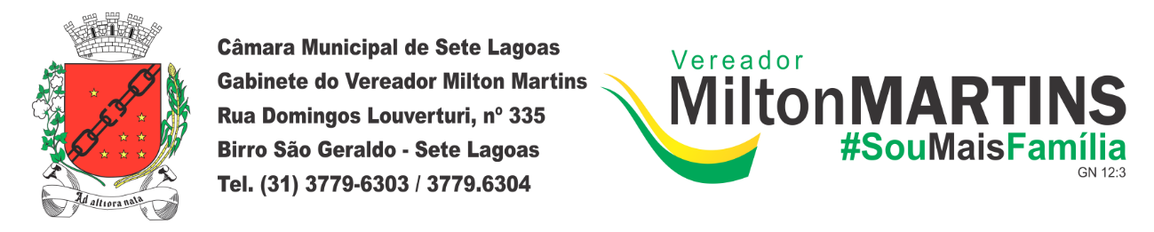

REQUERIMENTO Nº _____/2020

Exmo. Sr. Presidente,
Exmos. Srs. Vereadores
O vereador MILTON MARTINS, respeitosamente requer à TÍTULO DE FISCALIZAÇÃO que, ouvida a Casa e após os trâmites regimentais, que seja enviada correspondência ao Prefeito Duílio de Castro, para que se faça cumprir a lei 8.990 de 13 de Novembro de 2019, que “AUTORIZA O PODER EXECUTIVO A ALIENAR BENS IMÓVEIS DO BAIRRO ONDINA VASCONCELOS DE OLIVEIRA DESTINADOS À CONSTRUÇÃO DE UNIDADES HABITACIONAIS DO PROGRAMA “MINHA CASA, MINHA VIDA” DO GOVERNO FEDERAL, E REVOGA A LEI Nº 8.765 DE 02 DE ABRIL DE 2018“, lei esta baseada no anteprojeto 403/2018 de autoria deste vereador, para que inicie a construção das casas do projeto minha casa minha vida aos servidores públicos.

Sala de Sessões, 17 de Setembro de 2020.
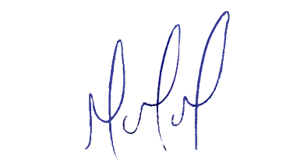
MILTON MARTINS
VEREADOR

JUSTIFICATIVA:
Tal pedido visa fazer cumprir a função fiscalizadora do Vereador, assegurado pelo Regimento Interno desta Casa de Leis e pela Lei Orgânica Municipal.

